En français ci-dessous

School Health and Nutrition Microlearnings Toolkit

Dear Child Health Task Force Members,
The Child Health Task Force is pleased to announce the launch of the self-paced School Health and Nutrition: From Principles to Practice e-learning course.
School health programs are a win-win for educators, health professionals, and the school-age children and adolescents who they serve. For this reason, the Task Force created an open access e-learning course to provide practitioners with the foundational knowledge to support the design, delivery, and monitoring of school-based health and nutrition interventions. The learning experience is divided into three modules, designed to progress from theory to action, covering:
- MODULE 1 - The Diverse Landscape of School Health and Nutrition
- MODULE 2 - Multi-Sector Coordination at the Heart of School Health and Nutrition
- MODULE 3 - Tools to Guide the Design of School Health and Nutrition Programs
Take the course today and commemorate your learning journey with a Certificate of Completion! The Task Force is pleased to confirm that this e-learning course will also be available in French in the coming weeks.
To take this course, and to explore the supplementary infographics, animated videos, and operational reports on this topic, visit the Task Force’s School Health and Nutrition Microlearnings Toolkit.
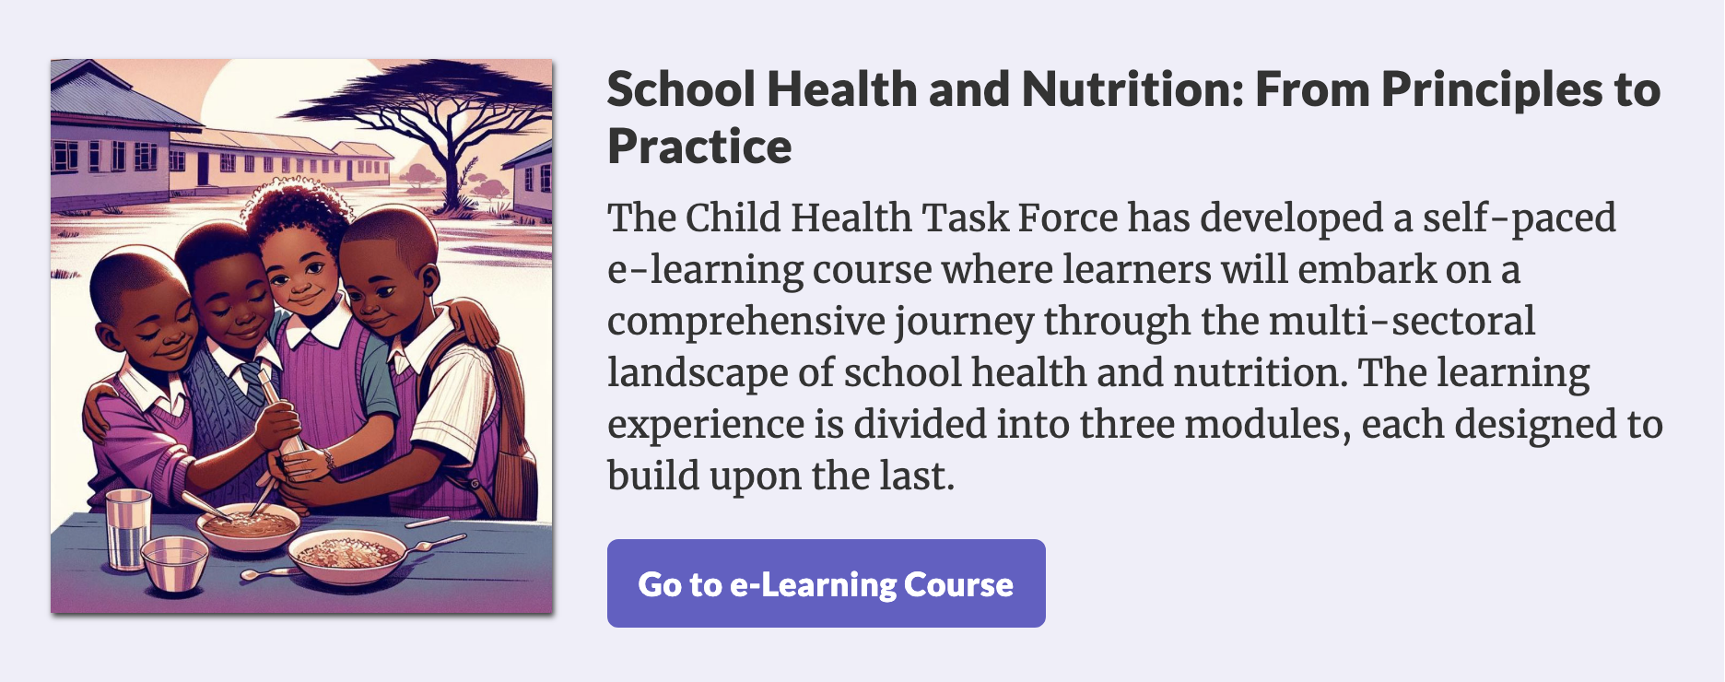

La boîte à outils de microapprentissages sur la santé et la nutrition scolaires
Chers membres du Groupe de travail sur la santé de l'enfant,
Le Groupe de travail sur la santé de l'enfant est heureux d'annoncer le lancement du cours d'apprentissage en ligne sur la santé et la nutrition à l'école: des principes à la pratique.
Les programmes de santé scolaire sont gagnant-gagnant pour les éducateurs, les professionnels de la santé et les enfants et adolescents d’âge scolaire qu’ils servent. Pour cette raison, le groupe de travail a créé un cours d'apprentissage en ligne en libre accès pour fournir aux praticiens les connaissances de base nécessaires pour soutenir la conception, la mise en œuvre et le suivi des interventions de santé et de nutrition en milieu scolaire. L'expérience d'apprentissage est divisée en trois modules, conçus pour passer de la théorie à l'action, couvrant :
- MODULE 1 - Le paysage diversifié de la santé et de la nutrition scolaires
- MODULE 2 - La coordination multisectorielle au cœur de la santé et de la nutrition scolaires
- MODULE 3 - Outils pour guider la conception de programmes de santé et de nutrition scolaires
Suivez le cours aujourd'hui et commémorez votre parcours d'apprentissage avec un certificat d'achèvement ! Le Groupe de travail est heureux de confirmer que ce cours d'apprentissage en ligne sera également disponible en français dans les prochaines semaines. Pour suivre ce cours et explorer les infographies supplémentaires, les vidéos animées et les rapports opérationnels sur ce sujet, visitez la boîte à outils de microapprentissages sur la santé et la nutrition scolaires du Groupe de travail.

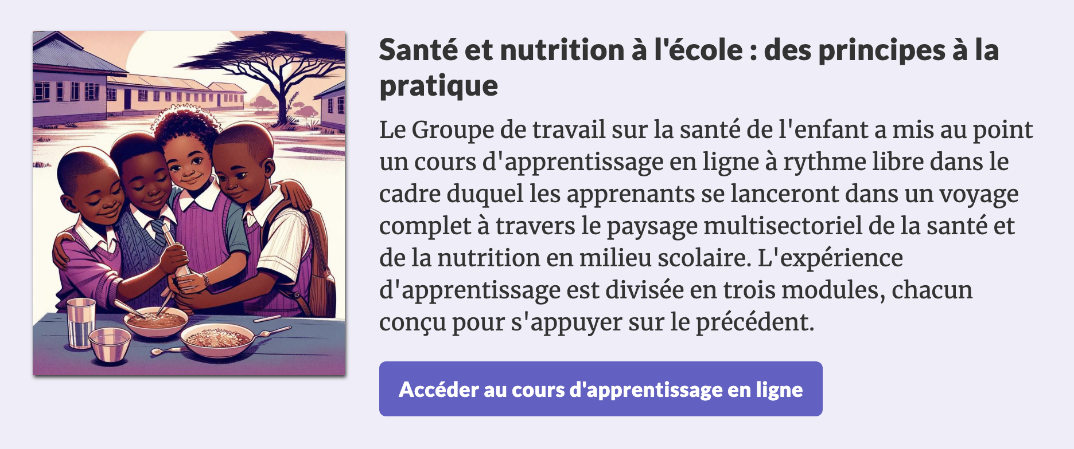
Child Health Task Force | www.childhealthtaskforce.org |
Follow Us On Twitter: @ChildHealthTF

